**Конспект на тему: «Сертификация информационно-коммуникационных технологий»**

Информационно-коммуникативные технологии или сокращенно ИКТ стали необходимым элементом прогрессивной педагогической деятельности. Современный ФГОС требует не только высокого уровня преподавания своего предмета, но и грамотного использования информационно-коммуникативные технологий.  
Информационно-коммуникационные технологии представляют собой овладение технологией работы в интегрированной среде мультимедиа, реализующей дальнейшее развитие идеи ассоциативно связанной информации, получаемой, обрабатываемой и предъявляемой в различных формах с учётом психолого – педагогических основ использования средств – ИКТ в учебном процессе.  
Информационно-коммуникативные технологии- это необходимый элемент современного образования. Её необходимость обусловлена следующими факторами: ИКТ нужны для формирования информационного общества; Использование ИКТ влияет качественные изменения в структуре образовательных систем и в содержании образования.

**Структура ИКТ:**  
  
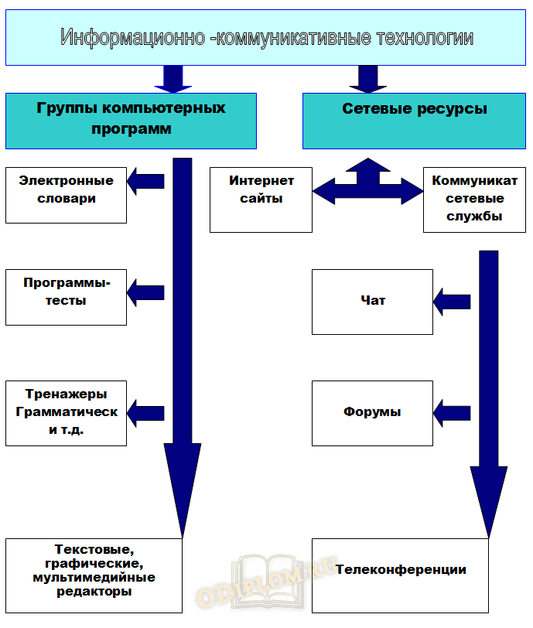

Изучив структуру ИКТ, можно выделить следующее: Интернет является одним из ключевых элементов; Использование интерактивных источников информации очень важно в рамках ИКТ; Организация занятий с использованием таких элементов ИКТ, как телеконференции расширит не только кругозор и улучшит УУД учащихся, но и позволит повысить ИКТ-компетентность.

В настоящее время на практическом опыте доказано, что информационно-коммуникативных технологии или ИКТ имеют ряд важных дидактических возможностей, к числу которых можно отнести: возможность оперативной передачи на любые расстояния информации любого объема, любой формы представления; хранение информации в памяти ПК или ноутбука в течение необходимой продолжительности времени, возможность ее редактирования, обработки, вывода на печать и т.д.; возможность доступа к различным источникам информации через систему Интернет, работы с этой информацией; возможность организации электронных конференций, в том числе в режиме реального времени, компьютерных аудио-конференций и видеоконференций; возможность перенести добытые материалы на свой носитель, вывести на печать и работать с ними так и тогда, как это необходимо пользователю  
 **Функции ИКТ:**

